ГОСТ 10657-80
МЕЖГОСУДАРСТВЕННЫЙ СТАНДАРТ

ГАЙКИ КРУГЛЫЕ СО ШЛИЦЕМ

НА ТОРЦЕ

ТЕХНИЧЕСКИЕ УСЛОВИЯ
Издание официальное

Москва
Стандартинформ
2006

МЕЖГОСУДАРСТВЕННЫЙ СТАНДАРТ
Перепечатка воспрещена

ГАНКИ КРУГЛЫЕ
СО ШЛИЦЕМ НА ТОРЦЕ
Технические условия
ГОСТ
10657-80
Round nuts slotted on face.
Specifications
МКС 21.060.20
ОКП 16 8400
Дата введения 01.01.82
Настоящий стандарт распространяется на круглые гайки со шлицем на торце с диаметром резьбы
от 1 до 20 мм класса точности В.
Требования настоящего стандарта являются обязательными.
(Измененная редакция, Изм. 2).
- РАЗМЕРЫ
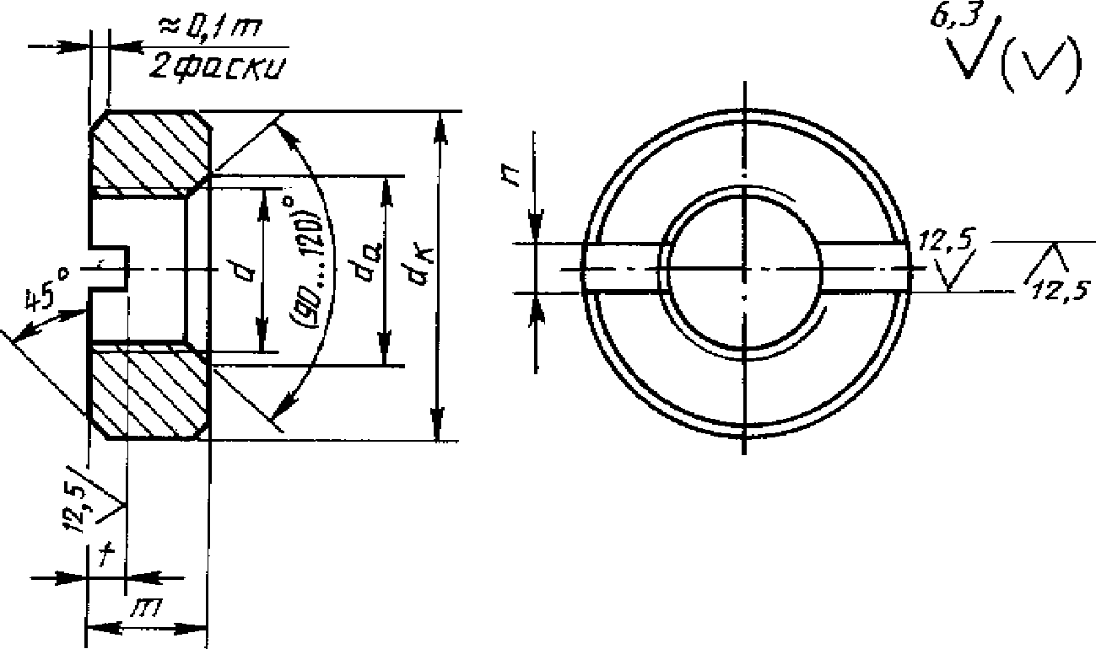
  - Размеры гаек должны соответствовать указанным на чертеже и в таблице.
ГОСТ 10657 80 С.
Номинальный диаметр  резьбы d |  | Ml | Ml,2 | Ml,4 | Ml,6 | М2 | М2,5 | М3 | (М3,5) | M4 | M5 | M6 | M8 | M10 | M12 | (M14) | M16 | (M18) | M20
Шаг резьбы Р | крупный | 0,25 | 0,25 | 0,3 | 0,35 | 0,4 | 0,45 | 0,5 | 0,6 | 0,7 | 0,8 | 1,0 | 1,25 | 1,5 | 1,75 | 2,0 | 2,0 | 2,5 | 2,5
 | мелкий |  |  |  |  |  |  |  |  |  |  |  | 1,0 | 1,25 | 1,25 | 1,5 | 1,5 | 1,5 | 1,5
 | min | 1,0 | 1,2 | 1,4 | 1,6 | 2,0 | 2,5 | 3,0 | 3,45 | 4,0 | 5,0 | 6,0 | 8,0 | 10,0 | 12,0 | 14,0 | 16,0 | 18,0 | 20,0
 | шах | 1,15 | 13 | 1,6 | 1,84 | 2,3 | 2,9 | 3,5 | 4,0 | 4,6 | 5,75 | 6,75 | 8,75 | 10,8 | 13,0 | 15,1 | 17,3 | 19,5 | 21,6
( | min | 2,25 | 2,75 | 2,75 | 3,2 | 4,2 | 5,2 | 5,7 | 6,64 | 7,64 | 8,64 | 10,57 | 13,57 | 17,57 | 20,48 | 23,48 | 25,48 | 28,48 | 31,38
 | шах | У | 3,0 | 3,0 | 3,5 | 4,5 | 5,5 | 6,0 | 7,0 | 8,0 | 9,0 | 11,0 | 14,0 | 18,0 | 21,0 | 24,0 | 26,0 | 29,0 | 32,0
т | min | 0,75 | 0,05 | 1,15 | 1,35 | 1,75 | 1,95 | 2,25 | 2,75 | 3,2 | 3,9 | 4,7 | 6,14 | 7,64 | 9,64 | 10,57 | 11,57 | 12,57 | 13,57
 | max | 1,0 | 1,2 | 1,4 | 1,6 | 2,0 | 2,2 | 2,5 | 3,0 | 3,5 | 4,2 | 5,0 | 6,5 | 8,0 | 10,0 | 11,0 | 12,0 | 13,0 | 14,0
п | ном | 0,3 | 0,4 | 0,4 | 0,5 | 1,0 | 1,2 | 1,2 | 1,4 | 1,4 | 2,0 | 2,5 | 3,0 | 3,5 | 4,0 | 4,0 | 4,0 | 4,0 | 5,0
 | min | 0,36 | 0,46 | 0,46 | 0,56 | 1,06 | 1,26 | 1,26 | 1,46 | 1,46 | 2,06 | 2,56 | 3,06 | 3,57 | 4,07 | 4,07 | 4,07 | 4,07 | 5,07
 | max | 0,5 | 0,6 | 0,6 | 0,7 | 1,2 | 1,51 | 1,51 | 1,71 | 1,71 | 2,31 | 2,81 | 3,31 | 3,87 | 4,37 | 4,37 | 4,37 | 4,37 | 5,37
t | min | 0,3 | 0,4 | 0,5 | 0,6 | 0,8 | 0,9 | 1,0 | 1,0 | 1,2 | 1,5 | 2,0 | 2,5 | 3,2 | 3,8 | 3,8 | 3,8 | 4,8 | 4,8
 | max | 0,5 | 0,6 | 0J | 0,8 | 1,0 | U | 1,2 | 1,4 | 1,6 | 1,9 | 2,4 | 3,0 | 3,7 | 4,3 | 4,3 | 4,3 | 5,5 | 5,5
Примечания:
L Размеры гаек, заключенные в скобки, применять не рекомендуется,
- Для гаек с диаметром резьбы Ml и Ml,2 вместо фасок допускается притупление радиусом R=0,1 мм,
- Для гаек с диаметром резьбы М4 допускается применять размер п min = Ш мм и шах =1,91 мм,

N

Пример условного обозначения гайки диаметром резьбы d = 12 мм, с крупным
шагом резьбы с полем допуска 6Н, класса прочности 5, с покрытием химическим окисным и
пропитанным маслом:
Гайка М12-6Н.5.05 ГОСТ 10657-80
То же, с мелким шагом резьбы с полем допуска 6Н, из материала группы 32, латунь марки Л63
с серебряным покрытием толщиной 9 мкм:
Гайка М12 ■ 1,25-6Н.32.Л63.129 ГОСТ 10657-80
(Измененная редакция, Изм. № 1, 2).
  - (Исключен, Изм. № 2).
  - Теоретическая масса гаек указана в приложении 1.
- ТЕХНИЧЕСКИЕ ТРЕБОВАНИЯ
  - Гайки должны изготовляться в соответствии с требованиями настоящего стандарта и
ГОСТ 1759.0.
  - Резьба - по ГОСТ 24705.
(Измененная редакция, Изм. № 1).
  - (Исключен, Изм. № 2).
  - Допуски формы и расположения поверхностей гаек по ГОСТ 24643;
симметричности шлица относительно оси резьбы — по 13-й степени точности;
соосности наружного диаметра относительно резьбы — по 12-й степени точности.
Допуск перпендикулярности опорных поверхностей гайки относительно оси резьбы соответ-
ствует 1 °С.
(Измененная редакция, Изм. № 1).
  - (Исключен, Изм. № 1).
- ПРАВИЛА ПРИЕМКИ
  - Правила приемки — по ГОСТ 17769.
- МАРКИРОВКА И УПАКОВКА
  - Временная противокоррозионная защита, упаковка гаек и маркировка тары — по
ГОСТ 18160.
(Измененная редакция, Изм. № 1).
ПРИЛОЖЕНИЕ 1
Справочное
МАССА СТАЛЬНЫХ ГАЕК
Номинальный диаметр | Теоретическая масса | Номинальный диаметр | Теоретическая масса
резьбы d, мм | 1000 шт. гаек, кг | резьбы d, мм | 1000 шт. гаек, кг
1 | 0,033 | 5 | 1,830
1,2 | 0,056 | 6 | 2,530
(1,4) | 0,063 | 8 | 5,260
1,6 | 0,066 | 10 | 11,030
2 | 0,146 | 12 | 21,060
2,5 | 0,256 | 16 | 36,270
3 | 0,414 | 20 | 56,320
4 | 1,040 | — | —

п римечание. Для определения массы гаек из латуни, массы, указанные в таблице, следует
умножить на коэффициент 1,080.
ПРИЛОЖЕНИЕ 2. (Исключено, Изм. № 1).
ИНФОРМАЦИОННЫЕ ДАННЫЕ
- РАЗРАБОТАН И ВНЕСЕН Министерством станкостроительной и инструментальной промышленнос-
ти СССР
- УТВЕРЖДЕН И ВВЕДЕН В ДЕЙСТВИЕ Постановлением Государственного комитета СССР по
стандартам от 09.07.80 № 3504
- ВЗАМЕН ГОСТ 10657-73
- ССЫЛОЧНЫЕ НОРМАТИВНО-ТЕХНИЧЕСКИЕ ДОКУМЕНТЫ
Обозначение НТД, на который дана ссылка | Номер пункта
ГОСТ 1759.0-87 | 2.1
ГОСТ 17769-83 | 3.1
ГОСТ 18160-72 | 4.1
ГОСТ 24643-81 | 2.4
ГОСТ 24705-2004 | 2.2

- Ограничение срока действия снято Постановлением Госстандарта СССР от 19.11.91 № 1757
- ИЗДАНИЕ с Изменениями № 1, 2, утвержденными в августе 1986 г., ноябре 1991 г. (ИУС 11—86,
2-92)
Издание официальное

